新 书 推 荐

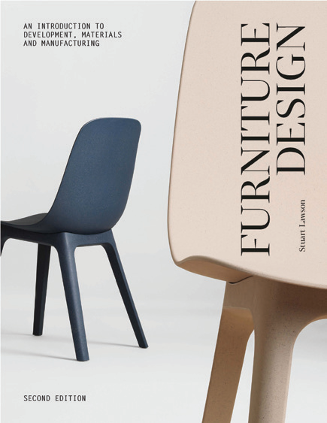
中文书名：《家具设计第二版》
英文书名：Furniture Design Second Edition
作 者：Stuart Lawson
出 版 社：Laurence king
代理公司：ANA/Jessica
页 数：224页
出版时间：2024年8月
代理地区：中国大陆、台湾
审读资料：电子稿
类 型：设计

内容简介：

• 对家具设计文化历史的完整调查。
• 图文并茂的材料和技术目录。
• 以国际领先设计师的作品为特色。

为学生和专业家具设计师提供独特而全面的资源，深入回答他们关于美学、功能、材料、制造和可持续性的问题。

在第二版中，斯图尔特·劳森（Stuart Lawson）强调了循环经济的原则及其对家具设计和消费的意义。他考虑了最新的技术发展，如3D打印和生物塑料等创新材料的使用。他还研究了基于CAD的设计优化、人工智能和机器学习驱动的衍生式设计流程的能力和潜力。

作者简介：

斯图尔特·劳森（Stuart Lawson）是英国莱斯特德蒙福特大学艺术、设计与建筑学院的副教授

感谢您的阅读！
请将反馈信息发至：版权负责人
Email：Rights@nurnberg.com.cn
安德鲁·纳伯格联合国际有限公司北京代表处
北京市海淀区中关村大街甲59号中国人民大学文化大厦1705室, 邮编：100872
电话：010-82504106, 传真：010-82504200
公司网址：http://www.nurnberg.com.cn
书目下载：http://www.nurnberg.com.cn/booklist_zh/list.aspx
书讯浏览：http://www.nurnberg.com.cn/book/book.aspx
视频推荐：http://www.nurnberg.com.cn/video/video.aspx
豆瓣小站：http://site.douban.com/110577/
新浪微博：安德鲁纳伯格公司的微博_微博 (weibo.com)
微信订阅号：ANABJ2002


